高中数学必修4测试题

一、选择题 （本大题共12小题，每小题5分，共60分．）
1．已知点P（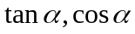）在第三象限，则角在 （ ）
A．第一象限 B．第二象限 C．第三象限 D．第四象限
2．函数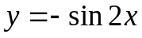，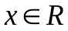是（ ）
A．最小正周期为的奇函数 B．最小正周期为的偶函数
C．最小正周期为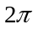的奇函数 D．最小正周期为的偶函数
3．已知与均为单位向量，它们的夹角为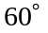，那么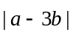等于（ ）
A．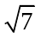 B．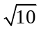 C．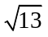 D．4
4．已知M是△ABC的BC边上的中点，若向量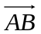=a,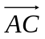= b，则向量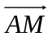等于（ ）
A．(a－b) B．(b－a) C．( a＋b) D．(a＋b)
5．若是△的一个内角，且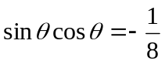，则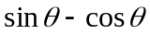的值为（ ）
A．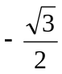 B． C．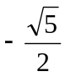 D．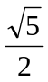
6．已知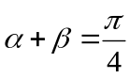，则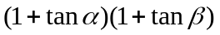的值是（ ）
A．－1 B．1 C．2 D．4
7．在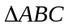中，有如下四个命题：①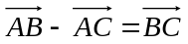； ②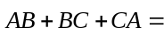；
③若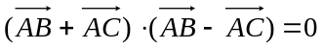，则为等腰三角形；
④若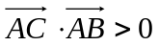，则为锐角三角形．其中正确的命题序号是（ ）
A．① ② B．① ③ ④ C．② ③ D．② ④
8．函数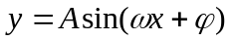在一个周期内的图象如下，此函数的解析式为 （ ）
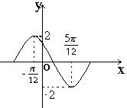A．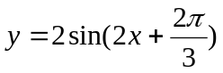 B．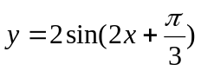
C．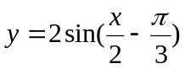 D．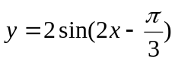
9．下列各式中，值为的是（ ）
A．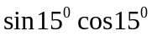 B．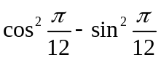
C．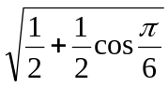 D．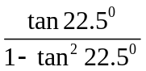
10．已知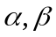为锐角，且cos=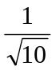,cos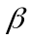=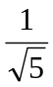，则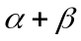的值是（ ）
A．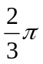 B．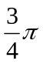 C． D．
11．已知tan(α+β) = , tan(β－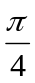 )= ,那么tan(α+ )为 【 】
题号 | 1 | 2 | 3 | 4 | 5 | 6 | 7 | 8 | 9 | 10
答案
A．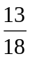 B．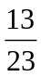 C．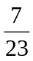 D．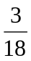
12．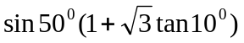的值为 【 】
A． B． C． D．

二、填空题 （本大题共4小题，每小题4分，共16分．）
13．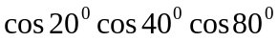的值为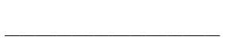．
14．已知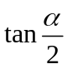＝2，则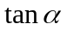的值为；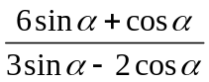的值为．

15．已知向量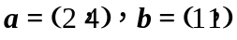．若向量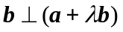，则实数的值是 ．
16．若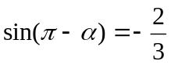, 且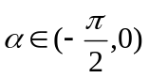, 则的值是____________．
三、解答题 （本大题共6小题，共74分）．
17(本小题满分12分)设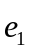，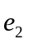是两个相互垂直的单位向量，且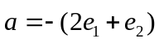，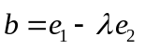.
（1）若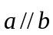，求的值；
（2）若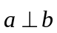，求的值.

18．(本题满分12分) 已知函数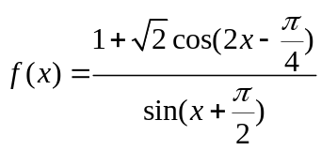．
（Ⅰ）求的定义域；（Ⅱ）若角是第四象限角，且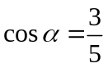，求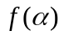．

19．(本题满分12分) 已知函数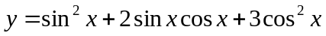，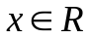，那么
（Ⅰ）函数的最小正周期是什么？（Ⅱ）函数在什么区间上是增函数？

20．(本题满分12分)已知向量 =（cos，sin），=（cos，sin），|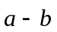｜＝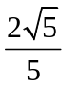．
（Ⅰ）求cos（－）的值；
（Ⅱ）若０＜＜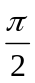，－＜＜０，且sin＝－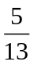，求sin的值．

21. (本小题满分13分)已知函数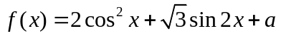（x∈R）.
⑴若有最大值2，求实数a的值；⑵求函数的单调递增区间.

22．(本题满分14分)已知向量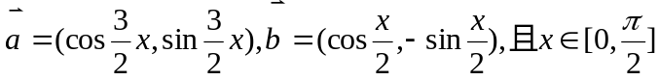，求
20070306
（Ⅰ）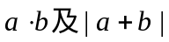；
（Ⅱ）若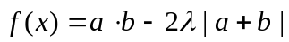的最小值是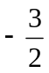，求实数的值．

